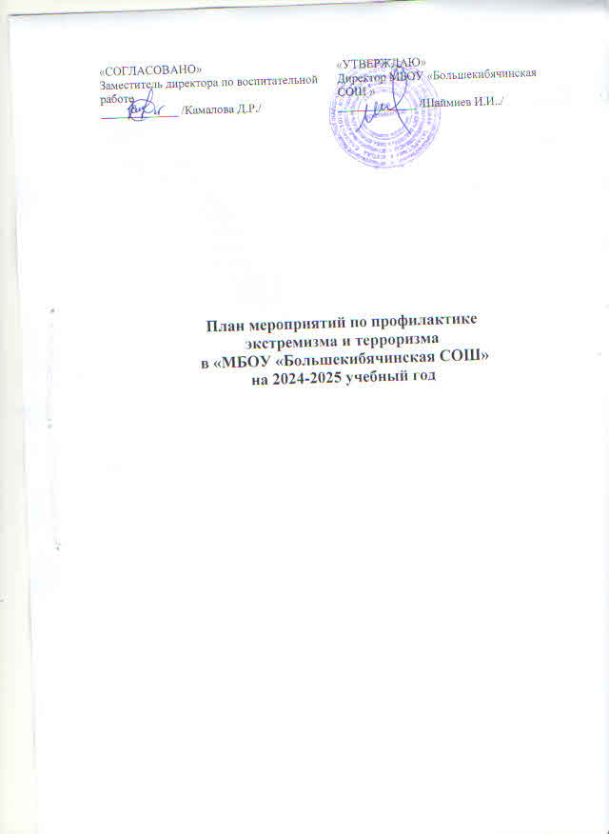

План мероприятий по профилактике экстремизма и терроризма в школе
на 2024-2025 учебный год
Цель: обеспечение координации всех работников школы по противодействию экстремизма и терроризма в образовательном учреждении, выработка мер, направленных на нормализацию межэтнических и межконфессиональных отношений.
Задачи:
- реализация требований законодательных и иных нормативных актов в области обеспечения безопасности школы;
- совершенствование теоретических знаний обучающихся, педагогов, работников школы, родителей по вопросу противодействия экстремизму и терроризму;
- воспитание у обучающихся школы уверенности в эффективности мероприятий по защите от чрезвычайных ситуаций;
- практическая проверка готовности обучающихся школы правильно действовать в чрезвычайных ситуациях;
- создание условий для активного включения детей и молодежи в социально-экономическую культурную жизнь общества;
- обеспечение безопасности обучающихся, работников школы во время уроков и во внеурочное время путем повышения безопасности их жизнедеятельности.

№ | Мероприятия | Сроки | Ответственные
 | Визуальная проверка помещения на наличие подозрительных предметов | Перед каждым уроком, внеучебным и внеклассным мероприятием | Завхоз, работник, проводящий занятие, внеучебное или внеклассное мероприятие
 | Осмотр ограждений, ворот, калиток, запасных выходов, замков, запоров, решеток на предмет их целостности и исправности | 1 раз в неделю | Директор школы, завхоз
 | Проверка целостности и работоспособности систем водо- и теплоснабжения, канализации. | 1 раз в месяц | Директор школы, завхоз
 | Составление графика дежурства администрации, педагогического персонала, классов по школе | Сентябрь | ЗДВР
 | Обновление и корректировка документов нормативно-правовой базы по безопасной организации учебно-воспитательного процесса в школе | Сентябрь-октябрь | Директор школы, ЗДВР
 | Ознакомление родителей (законных представителей) обучающихся с пропускным режимом, правилами посещения работников школы и иной документацией по обеспечению личной безопасности обучающихся | Сентябрь | Директор школы, ЗДВР
 | Документационное обеспечение (издание необходимых приказов и распоряжений, утверждение планов, графиков и т.п.) выездных мероприятий для обучающихся | В течение года | Директор школы
 | Корректировка Паспорта безопасности школы и иной документации (памяток, планов, инструкций) по обеспечению безопасности | Сентябрь-октябрь | Директор школы
 | Проведение плановой эвакуации обучающихся | 1 раз в четверть | Директор школы
10 | Проведение тематических классных часов по проблеме воспитания толерантности у обучающихся, по профилактике экстремизма, расовой, национальной, религиозной розни. | Раз в четверть | Классные руководители
11 | Проведение родительских собраний по проблеме воспитания толерантности у обучающихся, проявлений экстремизма. | По графику | Классные руководители
12 | Проведение совещаний с классными руководителями по вопросам:  а) изучение основных нормативных актов, понятий, необходимых для осуществления работы по профилактике экстремизма;  б) организация работы с детьми по профилактике экстремизма, терроризма, воспитания толерантности. | Сентябрь | ЗДВР
13. | Проведение организационных мероприятий и обеспечение дополнительных мер безопасности новогодних мероприятий | Декабрь | Директор школы
14 | Обеспечение дополнительных мер безопасности в новогодние праздничные и выходные дни | Январь | Директор школы, ЗДВР
15. | Проведение уроков доброты, нравственности. | По плану классных руководителей | Классные руководители
16. | Встреча с работниками правоохранительных органов по вопросу ответственности за участие в противоправных действиях. | По плану | ЗДВР, Классные руководители
17. | Изучение информации по участию несовершеннолетних, входящих в неформальные молодежные объединения. | По запросу | Классные руководители
18. | Вовлечение обучающихся в занятия дополнительным образованием. | В течение года | ЗДВР, Классные руководители, руководители кружков
19. | Организация и проведение школьных каникул. | По плану | Администрация
20. | Подбор тематической литературы по вопросу профилактики экстремизма в молодежной среде. | Постоянно | Директор школы, библиотекарь
21. | Проведение недели Памяти, посвященной Дню Победы. | май | ЗДВР, П-О, учитель ОБЖ
22. | Проведение тематических классных часов по темам:  - Давайте дружить народами  - Все мы разные, но все заслуживаем счастья.  - Приемы эффективного общения.  - Формирование навыков толерантного отношения к окружающим. | В течение года | Классные руководители
23. | Индивидуальные консультации для родителей:  - Я и мой ребенок  - Тревоги и страхи моего ребенка | В течение года | Классные руководители классов

